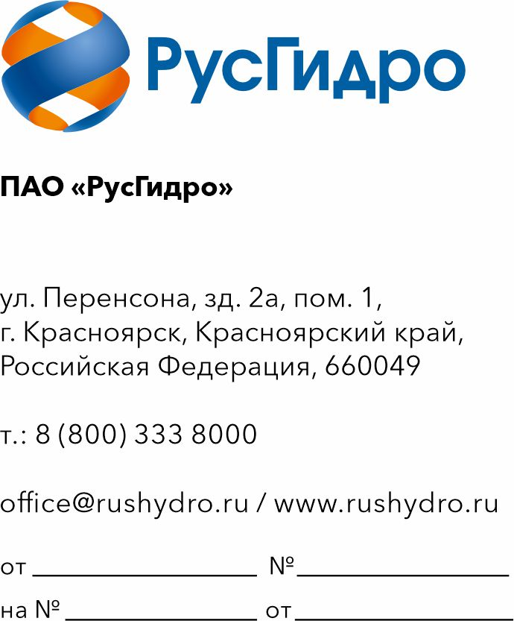 | Руководителю организации

Запрос технико-коммерческого предложения на оказание услуг по оценке состояния технической защиты информации, составляющей государственную тайну в исполнительном аппарате ПАО «РусГидро»

ПАО «РусГидро» сообщает о проведении анализа технико-коммерческих предложений потенциальных исполнителей по закупке на право заключения договора по лоту с наименованием выполняемых работ: Оказание услуг по оценке состояния технической защиты информации, составляющей государственную тайну в исполнительном аппарате ПАО «РусГидро».
1. Настоящий запрос не является публичной офертой и не влечет за собой возникновения каких-либо обязательств для ПАО «РусГидро». Рассмотрение ПАО «РусГидро» поступивших технико-коммерческих предложений не предполагает какого-либо информирования (в том числе публичного) лиц, подавших такие предложения, а также любых иных лиц
о результатах произведенного рассмотрения.
2. Подробные требования к выполняемым работам (в том числе сведения об объеме, сроках выполнения работ) приведены в утвержденных заказчиком технических требованиях, приложенных к настоящему запросу.
3. Ответ с технико-коммерческим предложением должен быть оформлен на официальном бланке и заверен подписью уполномоченного лица, а также печатью организации (при наличии) и содержать следующую информацию:
– дату направления предложения;
– полное наименование исполнителя с указанием организационно-правовой формы (для юридических лиц)/ ИНН (при наличии) (для физических лиц);
– юридический адрес, почтовый адрес, ИНН;
– контактные данные: номер телефона, e-mail, Ф.И.О. контактного лица;
– сроки оказания услуг в соответствии с установленными требованиями;
– подробное описание услуг с указанием конкретных технических и функциональных характеристик, подтверждающее соответствие установленным техническим требованиям (приложение к настоящему запросу);
– согласие на условия будущего договора, в том числе условия оплаты и поставки (см. приложение 2 к настоящему запросу);
– цену предложения в рублях (без учета НДС и с учетом НДС).
4. Срок подачи технико-коммерческих предложений: в соответствии с извещением.
5. Предложения должны быть представлены в виде сканированной электронной копии, а также продублированы в адрес ответственного лица ПАО «РусГидро» – Каменнова Михаила Евгеньевича
(e-mail: KamennovME@rushydro.ru).

Приложение: в электронном виде:
1. - Технические требования;
2. - Проект договора.

Каменнов М.Е.
8 (800) 333 8000, (001) 2361

